

***12月のアロマワークショップ***

**おだわられもんラボ　と　小田原オリーブ園　が贈るクリスマス**

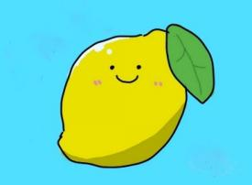 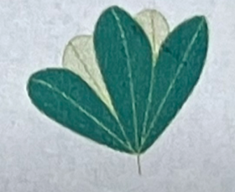 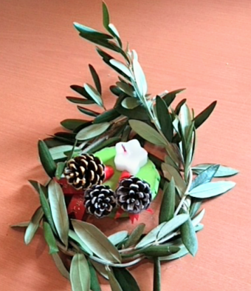

　　　　　　　　　　　　　　

**おだわられもんラボのワークショップの12月は、小田原オリーブ園とコラボの「クリスマスリースとアロマストーン」です。石膏で作ったストーン、松ぼっくりやオリーブリーフと共にクリスマスを彩る、約３０分のワークショップです。最後に、おだわられもんラボが自家水蒸気蒸留した精油を、ストーンに垂らしお持ち帰りいただけます（袋をご用意ください）。オリーブは小田原オリーブ園が栽培しました。材料は全て、農薬不使用の小田原産です。**

**開催日時：【第1回】**2023年１２月１０日（日）1０:３0～1４:３0

**【第２回】**2023年１２月１5日（金）1０:３0～1４:３0　※**材料がなくなり次第受付終了。**

**場　　所：おだわら市民交流センターUMECO**（神奈川県小田原市栄町1-1-27）****

****共 催：小田原オリーブ園・おだわられもんラボ****（ラボの精油の香り体験もできます）

****開催内容：**クリスマスリースとアロマストーン作りワークショップ**

**参 加 料：1000円（税込）を当日、おだわられもんラボの林へお支払いください。** **予約はいりません。**

おだわられもんラボHP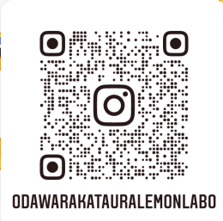インスタグラム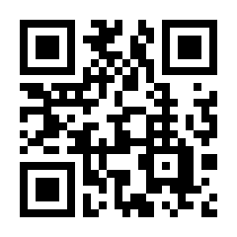小田原オリーブ園HP

**【連絡先】tel 070-5543-6716（ショートメールもOK）**

**mail　kotashiba@dk.pdx.ne.jp （林）　　（2023.11.2　作成）**